УПРАЖНЕНИЯ ДЛЯ ГОЛЕНИ

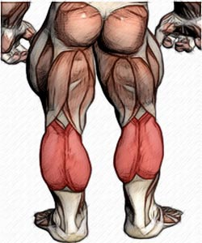Прежде чем выбирать упражнения для икр (голени) нужно понять, что икры состоят из нескольких мышц.
Двуглавая икроножная мышца находится на задней поверхности нижней части ноги, формирует верх икры. При хорошем рельефе обе ее головки четко разделены. Камбаловидная мышца немного шире икроножной, и располагается прямо под ней. Хорошо развитые икры – большая редкость. Обычно ими обладают либо очень одаренные генетически спортсмены, либо очень упорные.
Что же нужно для роста голеней в целом? Ответ очевиден: Нужно максимально развить саму икру и камбалавидную мышцу, которая «выталкивает» икру наружу, придавая нашим голеням округлую форму. Есть самый эффективный «дуэт» из двух упражнений для икр (голеней): подъем на носки стоя (икры) и подъем на носки сидя (камболовидная).

ПОДЬЕМ НА НОСКИ СТОЯ
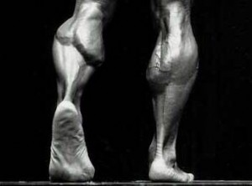Подъемы на носки стоя — более базовое упражнение для икр (голеней), чем подъем на носки сидя, поскольку прорабатывает одновременно икроножную и камбаловидную мышцы. Поэтому, в подъемах на носки стоя вы можете использовать гораздо больший вес, чем сидя.
Для выполнения этого упражнения на икры в идеале требуется специальный тренажер. Однако вы можете выполнять его и дома, используя гантели.
Ноги должны быть слегка согнутыми для удобства и безопасности .
В зависимости от генетического расположения икр (высоко или низко) наиболее эффективной является разная амплитуда. Максимально полезна верхняя точка подъема для тех у кого высокие икры и растянутое положение в нижней точке, тля тех у кого «низкие» икры
Поэтому, если вы жертвуете частью амплитуды ради дополнительного веса, смотрите, чтобы правильно выбрать ту часть амплитуды, которая способна скорее вызвать рост массы именно для вас.

ПОДЬЕМ НА НОСКИ СИДЯ.
Способ выполнения упражнения для икр. Выполнить упражнение вы сможете, нагрузив на согнутые под прямым углом колени вес... Обычно используют специальный тренажер. Он позволяет нагрузить камбаловидную мышцу предельно, за счет возможность нагрузить большой вес и безопасности выполнения.
Перед подъемом груза вам необходимо опустить стопы как можно ниже, чтобы начать движение из растянутой позиции.
советы
• Экспериментируйте с положением носков и стоп.
• Разогревайте икры перед началом тяжелой работы
• Старайтесь делать упражнение в полную амплитуду.
• Задерживайтесь в верхней точке на 1-2 секунды.
• Растягивайте икры между подходами.
• Делайте не меньше 10 повторений в сете
• Тренируйте икры после тяжелых приседаний.

